

UNIVERSIDAD DE LAS FUERZAS ARMADAS-ESPE - MATRIZ
DEPARTAMENTO DE CIENCIAS DE LA COMPUTACIÓN - DCCO-SS
CARRERA DE INGENIERÍA EN TECNOLOGÍAS DE LA INFORMACIÓN


ASIGNATURA : Metodología de la investigación
TEMA : Caja Negra
NIVEL-PARALELO - NRC: Tercero A – NRC : 29022
FECHA DE ENTREGA : 25/01/2026

SANGOLQUI – ECUADOR

Prueba de Caja Negra – REQ016
Sistema: PaDDock – Sistema Contable
Módulo: Configuración del Sistema
Requisito Funcional: REQ016 – Configuración del Sistema

1. Descripción del Requisito (REQ016)
El sistema debe permitir al Administrador modificar parámetros generales del sistema, como nombre de la empresa, RUC, dirección, logo y porcentaje de IVA, almacenando los cambios de forma persistente y aplicándolos automáticamente a los procesos del sistema.

2. Datos de Entrada
- Nombre de la empresa
- RUC de la empresa
- Dirección
- Logo
- Porcentaje de IVA
- Acción: Guardar configuración

3. Datos de Salida
- Configuración actualizada correctamente
- Aplicación inmediata de los cambios
- Mensaje de confirmación
- Mensajes de error por datos inválidos

4. Partición de Clases de Equivalencia
Objetivo de la prueba: Verificar que el sistema permita actualizar la configuración global únicamente con datos válidos y que los cambios se reflejen correctamente en los módulos que dependen de esta información.
Variable | Clase de Equivalencia | Estado | Representante
Nombre Empresa | Texto válido | Válido | PaDDock S.A.
Nombre Empresa | Campo vacío | No válido | ""
RUC | RUC válido (13 dígitos) | Válido | 1790012345001
RUC | RUC inválido | No válido | 123
IVA | IVA válido (>0) | Válido | 15%
IVA | IVA inválido (≤0) | No válido | 0%
Usuario | Administrador | Válido | Admin
Usuario | No administrador | No válido | Vendedor

5. Casos de Prueba – Caja Negra (REQ016)
Objetivo de la prueba: Verificar que los cambios en la configuración del sistema se guarden correctamente y se reflejen de manera inmediata en los procesos relacionados.
ID | Caso de Prueba | Datos de Entrada | Resultado Esperado
CP-16-01 | Actualizar IVA | IVA = 15% | Total de ventas actualizado
CP-16-02 | Guardar datos válidos | Empresa + RUC válidos | Configuración guardada
CP-16-03 | Guardar con campos vacíos | Nombre vacío | Mensaje de error
CP-16-04 | Acceso sin permisos | Usuario vendedor | Acceso denegado
CP-16-05 | Persistencia | Reinicio del sistema | Configuración conservada

6. Resultado de la Prueba
- Estado: ☐ Aprobado ☐ No aprobado
- Observaciones: ___________________________________________

7. Evidencia
- Pantalla de configuración
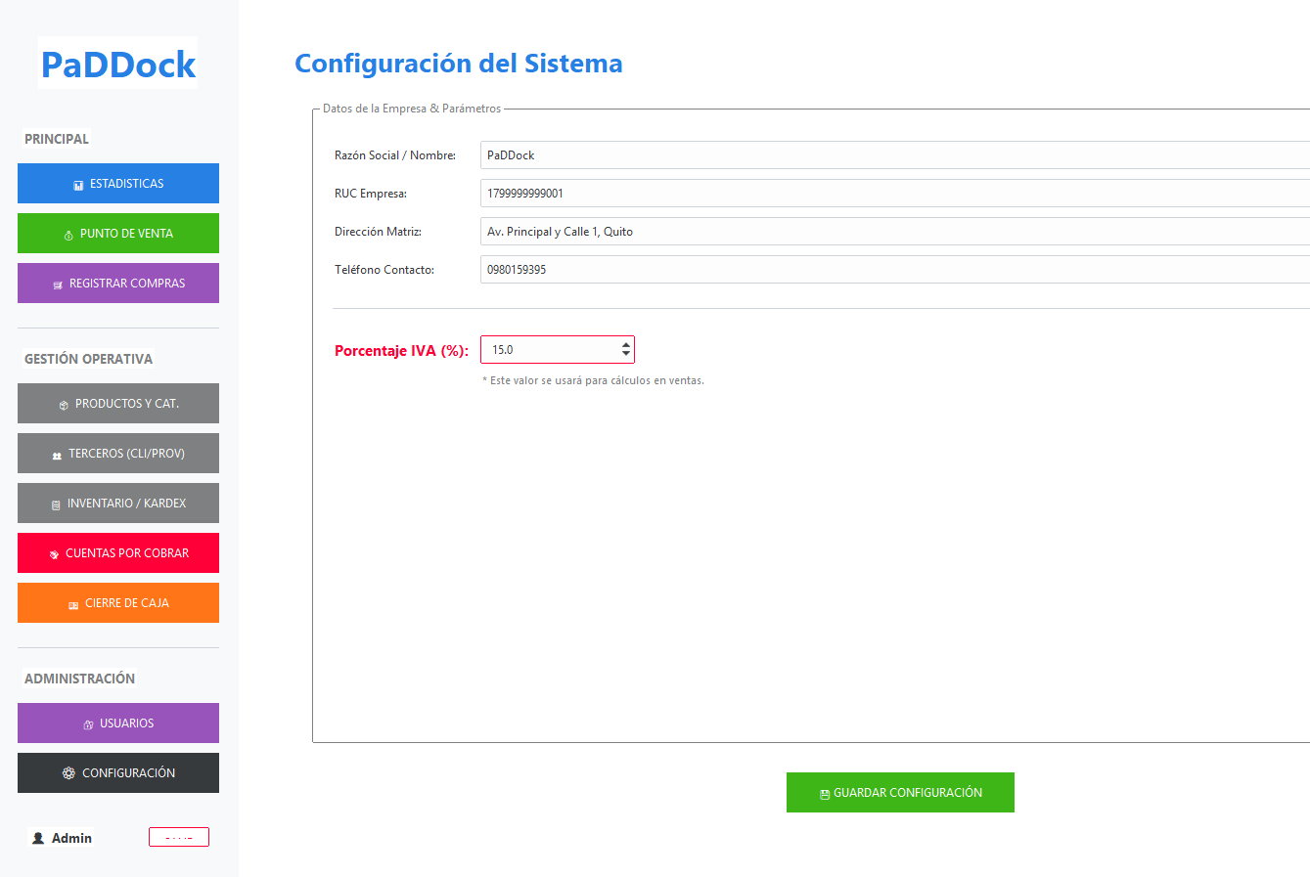
- Cambio de IVA
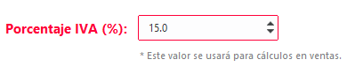
- Mensaje de confirmación
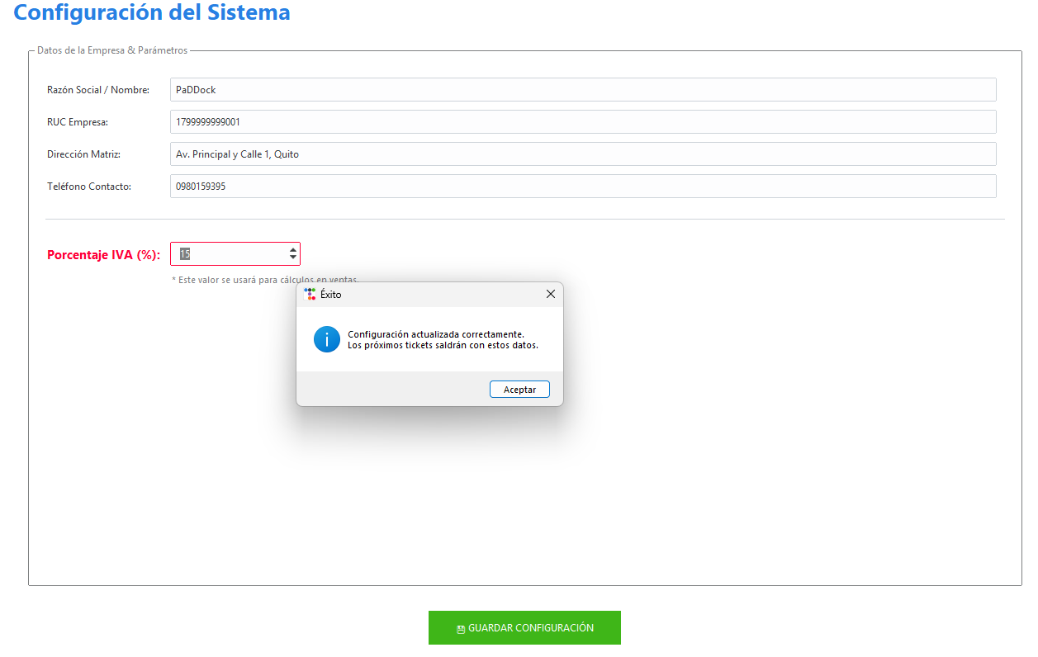

Responsable: Bryan Cevallos
Fecha: 25/01/26

